LEI Nº 11.695, DE 2 DE OUTUBRO DE 2014.

Denomina Complexo Viário Ex-Vice- -Presidente da República José Alencar Gomes da Silva o conjunto de equipamentos públicos integrado pelas elevadas de conexão com a Avenida Castelo Branco, nos dois sentidos, a partir da Rodovia do Parque – BR-448, inclusive a ponte sobre o Rio Gravataí e conexão com a Rua João Moreira Maciel e a Avenida Padre Leopoldo Brentano, nos dois sentidos, no Bairro Humaitá.

O PREFEITO MUNICIPAL DE PORTO ALEGRE
Faço saber que a Câmara Municipal aprovou e eu, no uso das atribuições que me confere o inciso II do artigo 94 da Lei Orgânica do Município, sanciono a seguinte Lei:

Art. 1º Fica denominado Complexo Viário Ex-Vice-Presidente da República José Alencar Gomes da Silva o conjunto de equipamentos públicos integrado pelas elevadas de conexão com a Avenida Castelo Branco, nos dois sentidos, a partir da Rodovia do Parque – BR-448, inclusive a ponte sobre o Rio Gravataí e conexão com a Rua João Moreira Maciel e a Avenida Padre Leopoldo Brentano, nos dois sentidos, no Bairro Humaitá, nos termos da Lei Complementar nº 320, de 2 de maio de 1994, e alterações posteriores.

Parágrafo único. As placas denominativas conterão, abaixo do nome do conjunto de equipamentos públicos, os seguintes dizeres: Brasileiro que prestou relevantes serviços ao País.

Art. 2º Esta Lei entra em vigor na data de sua publicação.

PREFEITURA MUNICIPAL DE PORTO ALEGRE, 2 de outubro de 2014.

José Fortunati,
Prefeito.

Cristiano Tatsch,
Secretário Municipal de Urbanismo.
Registre-se e publique-se.

Urbano Schmitt,
Secretário Municipal de Gestão.
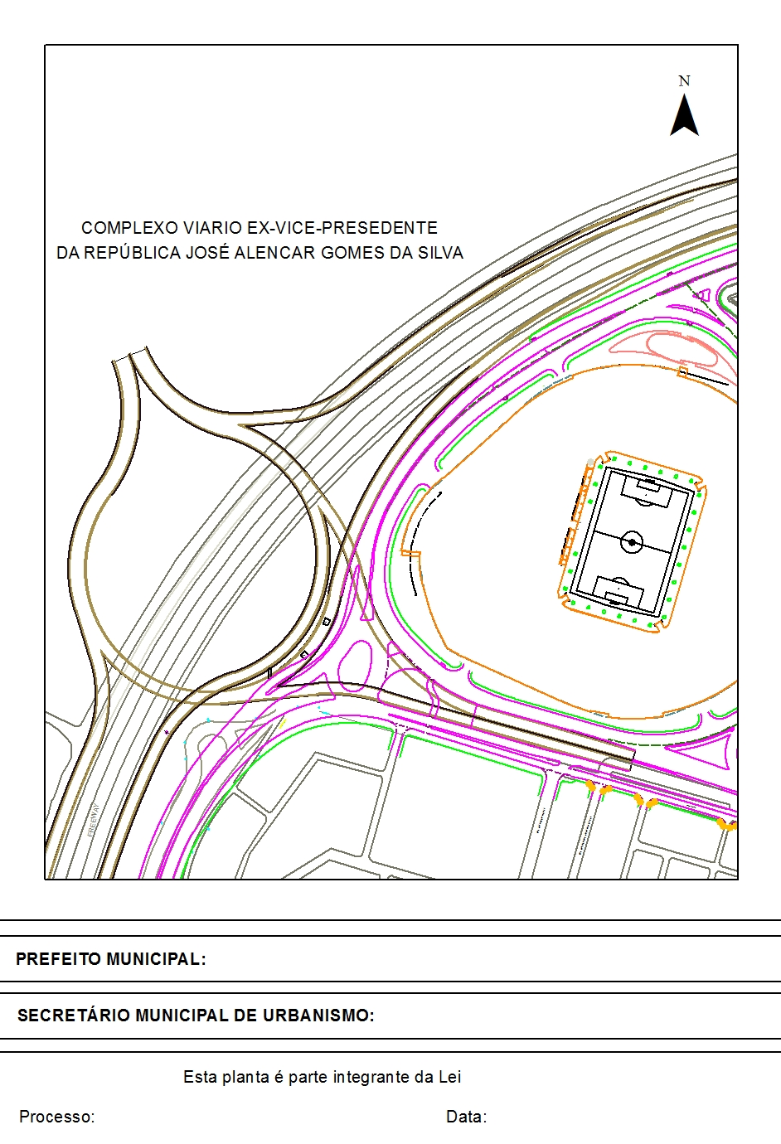
CROQUI
José Fortunati
Cristiano Tatsch
001.032549.14.8
02.10.2014
nº 11.695.
COMPLEXO VIÁRIO EX-VICE-PRESIDENTE
DA REPÚBLICA JOSÉ ALENCAR GOMES DA SILVA

